SRC. IES Haría
UT5-AE1. Supuesto teórico-práctico

1. Configura la red que aparece a continuación teniendo en cuenta lo siguiente:
- El servidor con la etiqueta Dovecot es servidor dovecot configurado con el protocolo POP3 para cuentas del dominio “haria.edu”.
- El ordenador con la etiqueta Outlook Express tiene configurado Outlook Express para que utilice el servidor dovecot y postfix que aparecen identificados con dichas etiquetas.
- El ordenador con la etiqueta Evolution tiene configurado Evolution para que utilice el servidor dovecot y postfix que aparecen identificados con dichas etiquetas.
Se pide:
a. Indica todas las direcciones IP. (De forma coherente con los ficheros que aparecen).
b. Completa la configuración del router.
c. Añade los registros DNS que faltan en las 2 zonas DNS que aparecen para que
cualquier cliente de correo electrónico de INTERNET pudiera utilizar el servidor
dovecot y postfix que aparecen en el dibujo.
d. Indica el correo saliente y entrante para los dos equipos con clientes de correo
electrónico.

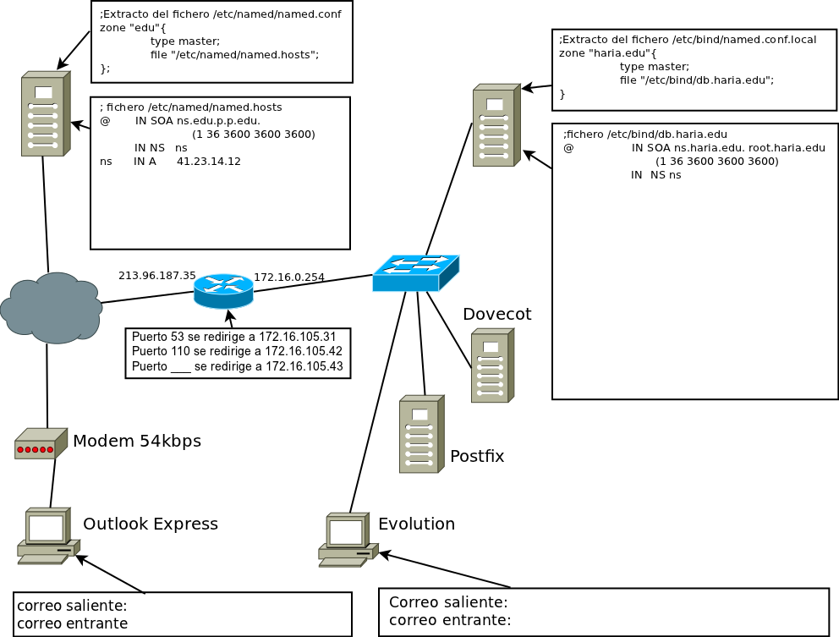

2. En una red externa accesible mediante la IP 30.31.32.33 hay un servidor SMTP válido configurado para dar respuesta en caso de que el servidor Postfix del esquema fallara. Añade al servicio de DNS la configuración necesaria para que dicho equipo sea accesible.

3. Inserta a continuación la configuración del fichero /etc/resolv.conf del equipo etiquetado como Evolution

